**SISTEMAS EN TIEMPO REAL.**

**Sistema de Decorado Domestico con Consumo Responsable.**

Estudiantes: Edward Fabian Goyeneche Velandia.  
Juan Esteban Guevara Roncancio.

Docente: Víctor Alejandro Patiño Martínez

Departamento de Ingeniería eléctrica, Electrónica y Computación

Universidad Nacional de Colombia – Sede Manizales

Noviembre 29 de 2023

2023-II

**Introducción:**En la era actual, la incorporación de las tecnologías para la decoración del hogar a adquirido una nueva dimensión en la cual tiende a crecer con la popularidad de la evolución de estas tecnologías en especial las visualmente luminosas, estas tecnologías no solo brindan un toque estético, sino que también crean espacios acogedores y atractivos. Sin embargo, implementar todo esto no está exento de desafíos, y uno de los problemas más apremiantes radica en la falta de consideración que debemos tener con el consumo de energía eléctrica

El proyecto que se presenta aborda la necesidad critica de conciliar la estítica lumínica contemporánea con prácticas de consumo energético sostenibles a través del desarrollo de un sistema de decoración Luminosos Domestico con Consumo responsable. Este sistema busca no solo satisfacer el deseo de personalización y decoración que puede haber en un hogar, si no también ofrecer una solución inteligente y eficiente que donde los usuarios puedan responsabilizarse saber lo que están consumiendo y actuar inmediatamente ante esto haciendo bien sea actuando físicamente o interactuando por medio de Iot desde sus dispositivos.

**Problema:**

El diseño y decoración de iluminación del hogar son elementos fundamentales para crear espacios llamativos que reflejan la personalidad y el estilo de vida de quienes lo habitan. Sin embargo, en la mayoría de cosas para la decoración de festividades o personalización de gusto propio, no se tienen en cuenta el impacto y gasto energético que realizarlo conlleva.

Los sistemas tradicionales de iluminación decorativa tienden a ser ineficiente en términos de consumo, lo que resulta en un aumento innecesario en la huella de carbono y costos de estos. Este problema se agrava aún mas con la falta de opciones personalizables que permiten a los usuarios adaptar y saber la iluminación a su gusto. Además, la rápida evolución de la tecnología y en específico lo relacionado con lo IoT y la creciente conciencia ambiental han destacado la necesidad, lo que conlleva a que se tenga que actuar ante esto, ya que en su mayoría los sistema de iluminación no tiene funcionalidades inteligentes y eficientes para gestionar o ver el consumo, lo que hace que no se pueda monitorear ni controlar, lo que impiden que los usuario tomen decisiones informadas sobre el consumo que están haciendo, siendo así la falta de procesos de automatización y adaptabilidad de patrones de uso específicos.  
  
  
**Objetivos:**

Desarrollar e implementar en “Sistema en tiempo real de Decoración Luminoso Doméstico con Consumo Responsable”, implementado tecnología IoT que permita a los usuarios disfrutar de la Decoración de sus hogar de manera responsable, teniendo acceso a la información de su consumo , pudiendo modificar sus parámetros, modos de consumo y personalizar lo que quieren ver proyectado; teniendo así que este puede interactuar de manera física u haciendo uso de su dispositivo electrónico donde se pueda conectar de manera inalámbrica y poder hacer y ver las misma acciones que podría hacer de manera de contacto físico.  
  
**Objetivos Específicos:**

* Implementar las tecnologías de sistema en tiempo real para el monitoreo continuo y poder actuar ante una gestión eficiente del consumo eléctrico.
* Desarrolla el mecanismo de respuesta que se adapte a los patrones / modos de consumo específicos que el usuario quiera implementar.
* Crear app (web Page) donde el usuario se pueda conectar y poder realizar las acciones que desee ante la iluminación , patrones de decoración, patrones de consumo y tener la información en tiempo real .
* Diseñar la interacción hombre máquina, donde el usuario va poder interactuar a través de botones y visualización de la información en una pantalla oled.

**Componentes:**

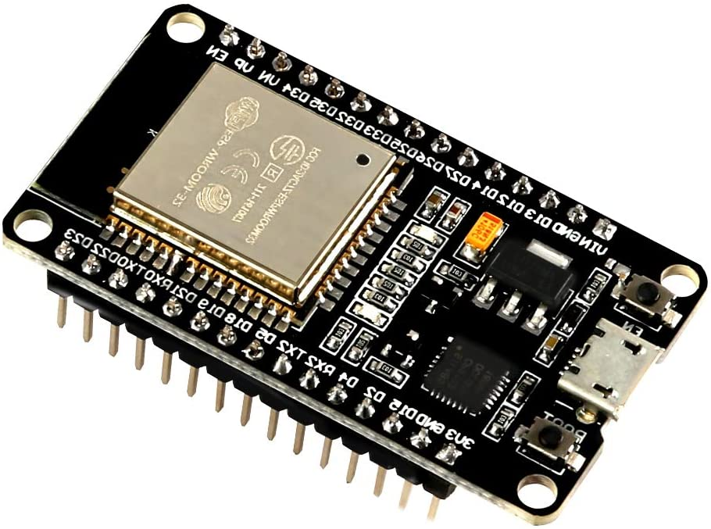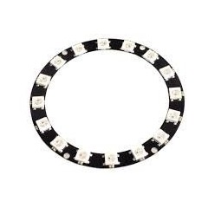 **ESP-32 VROOM-32 Tira Oled Neopixel 16 bit**

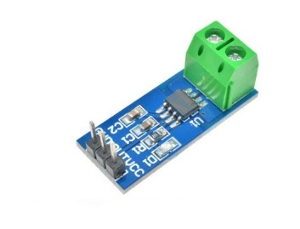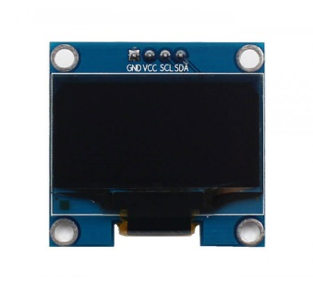

**Sensor de corriente ACS712 Display OLED 1.3 128 *64**

**Requerimientos no Funcionales:**

* El sistema debe estar montado en una tarjeta de desarrollo ESP32 WROOM-32.
* El sistema debe tener un sensor de corriente, con una máxima de medición de 5A.
* El sistema debe de tener una tira led RGB, en cual se va a colorea y en la que se va implementar para el decorado de iluminación doméstica
* El sistema debe de contar con un botón para apagar/encender el sistema.
* El sistema debe de contar con conexión Wi-Fi.
* El sistema debe de contar con IC de conexión Wi-Fi que se debe poder manejar en modo Acces Point.
* El IC de conexión Wi-Fi se debe montar en un servidor HTTP el cual va ha responder a las distintas solicitudes que se le hagan .
* El sistema debe de tener una pantalla pequeña OLED 64x 128
* El sistema debe de contar con una web Page.
* La web page debe contar con una zona para ingresar y validar las credenciales.
* La web Page debe detener una zona para cargar el firmware el cual debe de tener 2 botones uno para seleccionar el archivo y otro para cargar el archivo.
* La web page debe tener una zona que se va **llamar consumption Energy mode** que debe de tener un select para elegir los modos de consumo y dos entradas de texto para definir los valores de corriente y voltaje, y un botón para enviar y cambiar los valores.
* La webpage debe de tener una zona que se va llamar **select Ligthing Pattern** que debe tener un select para elegir el patrón que desea poner, y un select para elegir el tipo de coloreado que quiere , y 3 sliders para los valores RGB para cada parte (Main, secundary, Background).
* La web Page debe de tener una zona que se debe de llamar de **Information** Donde se van a mostrar los valores de la corriente, voltaje, modo consumo , y el patrón en el que se encuentre.
* La Web Page debe de tener una zona que se debe de llamar **Variable Config**  que debe de tener 1 slider para modificar el número de pulsos , 1 slider para longitud de pulso, 1 slider para elegir el periodo.

**Requerimientos Funcionales:**

* El sistema debe estar midiendo el flujo de corriente constante y mostrando por la UART cada 20 milisegundos.
* El sistema detecta el botón que tiene la tarea de cambiar en los patrones de decorado en la tira led.
* El sistema va estar midiendo y verificando cada el consumo de corriente, y cuando este supere el valor limite estimulado en el modo de consumo, mostrará una alerta “warning” en la oled.
* La web Page tiene que capturar los valores de **comsuption Energy mode** y enviarlos en formato json con método POST de la API Fetch por parte del canal HTTP a una Api que se debe de llamar api/color.
* La webpage tiene que poder obtener, devolver y mostrar los valores en pantalla de la Api api/color, transformarlo, devolviéndolo en una estructura de diccionario con método GET de la API Fetch.
* La webpage tiene que capturara los valores de **select Ligthing Pattern** y enviarlos en formato json con método POST de la API Fetch por parte del canal HTTP a una Api que se debe de llamar api/config.
* La webpage tiene que poder obtener, devolver y mostrar los valores en pantalla de la Api api/config, transformarlo, devolviéndolo en una estructura de diccionario con método GET de la API Fetch.
* La webpage tiene que poder cargar y actulizar el archivo de firmaware del sistema para poder actualizarlo constantemente por medio de OTA y devolver el mensaje que se hacargado correctamente.
* El sistema se le debe poder enviar datos por uart del **select Ligthing Pattern**  y verse los cambios.
* El sistema se le debe poder los datos por uart del **select Ligthing Pattern** Y verse los cambios.
* La tira Led debe reflejar todas las acciones y mostrar los cambios en la selección de patrones, colores y luminosidad.